**KỶ NIỆM 78 NĂM NGÀY NAM BỘ KHÁNG CHIẾN (23/9/1945 – 23/9/2023)**

**NAM BỘ KHÁNG CHIẾN, SỰ TIÊN LIỆU, TIÊN TRI CỦA ĐẢNG, BÁC HỒ**

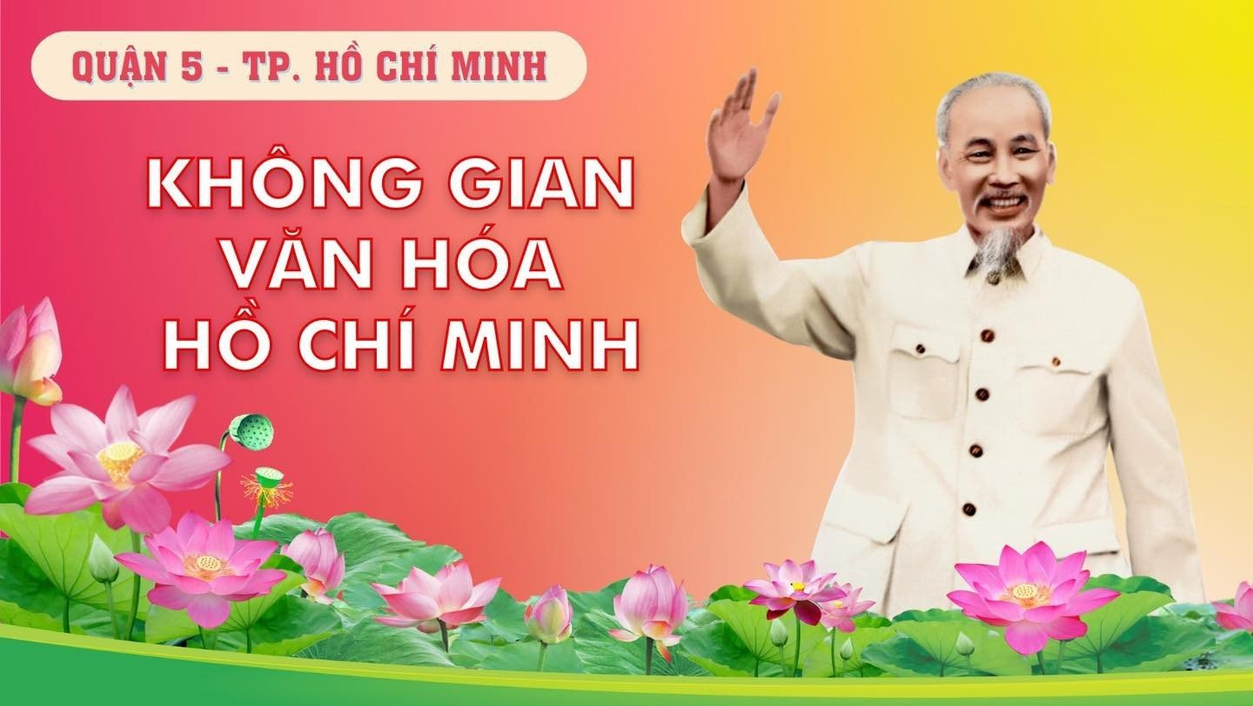**Bức tranh hào hùng, sôi động của ngày 23-9-1945 có ở ngay trong những lời chỉ đạo của Đảng, trong thư của Bác Hồ gửi đồng bào Nam Bộ. Cuộc kháng chiến chống thực dân Pháp, gìn giữ độc lập dân tộc đã để lại những trang sử hào hùng, vẻ vang. Trang đầu tiên trong những tháng năm bất khuất ấy là Ngày Nam Bộ kháng chiến.**

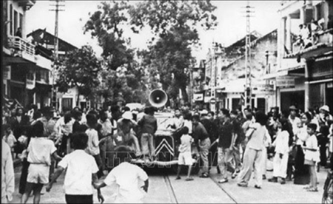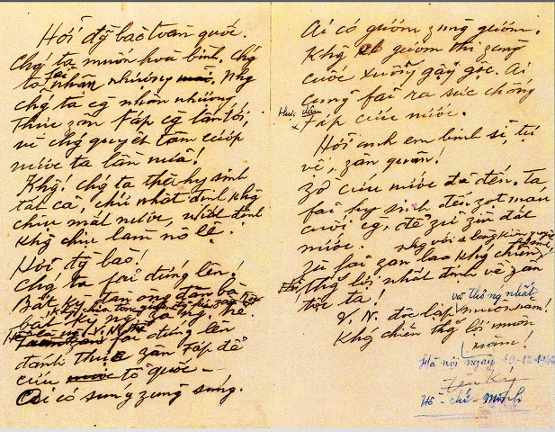

**Giở lại dòng tư liệu**

Ngày 4-9-1945, tức là chỉ sau 2 ngày nhân dân ta giành được độc lập, thực dân Pháp được sự hỗ trợ của quân Anh đã liên tiếp khiêu khích, gây hấn hòng chiếm nước ta một lần nữa. Ngày 14-9-1945, tướng Gracey, trưởng phái bộ quân đồng minh ở Sài Gòn, để ra thông báo cấm nhân dân ta mang vũ khí, đi biểu tình và ra lệnh tước vũ khí lực lượng vũ trang cách mạng. Tiến thêm một bước nữa, ngày 17-9, ban hành lệnh giới nghiêm và cấm báo chí xuất bản. Ngày 19-9-1945, Cédille, được De Gaulle phong chức ủy viên Cộng hòa Pháp ở Nam Đông Dương, đã họp báo ngang ngược tuyên bố: Việt Minh không đại diện cho nhân dân Việt Nam và bất lực không giữ được trật tự. Pháp có nhiệm vụ lập lại trật tự và sẽ thành lập một chính phủ theo đường lối của De Gaulle. Quần chúng bất bình, các cuộc mít tinh biểu tình diễn ra khắp nơi, tỏ thái độ ủng hộ chính quyền cách mạng và kiên quyết chống Pháp xâm lược để bảo vệ chủ quyền dân tộc.

 Sau nhiều ngày khiêu khích, đêm 22 rạng sáng 23-9-1945, quân Pháp chiếm Sở Bưu điện, Sở Cảnh sát, trụ sở Ủy ban Hành chính Nam Bộ và Quốc gia tự vệ cuộc; mở đầu cho cuộc xâm lược nước ta lần thứ hai. Nhưng chúng đã bị quân dân Sài Gòn, cùng Nam Bộ đứng lên chống trả quyết liệt.

**Biết trước âm mưu địch**

Nhận định về ngày 23-9 ở Nam Bộ, chính các nhà nghiên cứu quân sự của Pháp đã xác nhận: Việt Minh yếu hơn về trang bị vũ khí, nhưng tinh thần của họ mạnh hơn ta gấp bội, bởi họ có ý chí quyết thắng và lường trước được diễn biến. Quả đúng như vậy, Xứ ủy và Trung ương đã biết sớm và rõ âm mưu của giặc Pháp. Ngay sau Quốc khánh 2-9, Ủy ban Kháng chiến Nam Bộ được thành lập. Ngày 9-9-1945, Tổng bộ Việt Minh ra lời kêu gọi ngay tại Sài Gòn: *“Trong hạ tuần trước, chúng ta đã đem lại chánh quyền cho dân tộc một cách rất hòa bình và nhanh chóng. Nhưng bây giờ chúng ta sắp phải đem xương máu ra để giữ vững nền độc lập cho Tổ quốc. Bởi thực dân Pháp đang muốn xâm phạm nó.*

*Giặc Pháp đã động binh ở đôi tỉnh bên Lào và định vượt dãy Trường Sơn để đè ép ta một lần nữa. Song chúng đã bị quân giải phóng từ Bắc vào đánh chặn. Những vụ định đổ bộ của quân Pháp ở vào miền duyên hải đã bị đánh lui...*

*Hỡi anh em, chị em đồng bào thân tín !*

*...Muốn tránh nỗi lầm than và cay đắng của bảy tám mươi năm qua, chúng ta hãy lột mặt nạ bọn khiêu khích..., thi hành triệt để huấn thị của chánh phủ lâm thời...”*.

Ngay chiều 23-9-1945, Ủy ban Kháng chiến Nam Bộ phát đi lời kêu gọi *“Đồng bào hãy đoàn kết để bảo vệ quốc gia; thực hiện tổng đình công và bất hợp tác với địch; phá hoại đường giao thông, phong tỏa vận chuyển, tiếp tế để bao vây địch”.*

Ngày 24-9-1945, chính phủ lâm thời gửi huấn lệnh cho quân và dân Nam Bộ *“Lòng quyết tâm dũng cảm của nhân dân Nam Bộ chống lại quân xâm lược chẳng những làm cho đồng bào cả nước khâm phục, mà lại còn chứng tỏ cho cả thế giới đều biết các quyền độc lập của nhân dân Nam Bộ...”.*

Tất cả đã được trù liệu. Một không khí hừng hực, sẵn sàng chiến đấu hy sinh bảo vệ nền độc lập dân tộc lan rộng khắp cả nước.

**“Tôi chắc và đồng bào cả nước đều chắc”**

Quyết tâm kháng chiến của Xứ ủy và nhân dân Nam Bộ được Trung ương Đảng và Hồ Chủ tịch tán thành. Ngày 26-9-1945, Bác Hồ đã có thư kêu gọi:

*“Hỡi đồng bào Nam bộ!*

*Nước ta vừa tranh quyền độc lập, thì đã gặp nạn ngoại xâm. Khi còn chiến tranh với Nhật, thì bọn thực dân Pháp hoặc đầu hàng, hoặc chạy trốn. Nay vừa hết chiến tranh thì bọn thực dân Pháp hoặc bí mật, hoặc công khai lại mò lại. Trong 4 năm, họ đã bán nước ta hai lần. Nay họ lại muốn thống trị dân ta lần nữa.*

*Tôi chắc và đồng bào cả nước đều chắc vào lòng kiên quyết ái quốc của đồng bào Nam Bộ. Chúng ta nên nhớ lời nói oanh liệt  của nhà đại cách mạng Pháp: “Thà chết tự do hơn sống nô lệ”.*

*Tôi chắc và đồng bào Nam Bộ cũng chắc rằng chính phủ và toàn quốc đồng bào sẽ hết sức giúp đỡ những chiến sĩ  và nhân dân đang hy sinh tranh đấu để giữ  vững nền độc lập của nước nhà.*

*Tôi chắc và tất cả đồng bào đều chắc rằng những người và những  dân tộc yêu chuộng bình đẳng tự do trên thế giới đều đồng tình với chúng ta.*

*Chúng ta nhất định thắng lợi vì chúng ta có lực lượng đoàn kết của cả quốc dân.*

*Chúng ta nhất định thắng lợi vì cuộc tranh đấu của chúng ta là chính đáng.*

*Tôi chỉ muốn dặn đồng bào Nam Bộ một lời: đối với những người Pháp bị bắt trong chiến tranh, ta phải canh phòng cho cẩn thận, nhưng phải đối đãi với họ cho khoan hồng. Phải làm cho thế giới, trước hết cho dân Pháp, biết rằng: Chúng ta là quang minh chính đại. Chúng ta chỉ đòi độc lập tự do, chứ chúng ta không vì tư thù, tư oán; làm cho thế giới biết rằng chúng ta là một dân tộc văn minh, văn minh hơn bọn đi giết người cướp nước.*

*Nước Việt Nam độc lập muôn năm!*

*Đồng bào Nam Bộ muôn năm!”*

Tôi chắc và đồng bào đều chắc – rằng, những người và những dân tộc yêu chuộng bình đẳng tự do trên thế giới đều đồng tình với chúng ta; rằng, cuộc kháng chiến nhất định thắng lợi vì chúng ta có lực lượng đoàn kết của cả quốc dân. Theo lời kêu gọi tiên tri ấy của Bác Hồ, cả nước đã đứng lên cùng Nam Bộ chiến đấu. Liên tiếp, các đội quân Nam tiến được lệnh lên đường tiến về phía Nam đã kịp thời cùng quân và dân TP Sài Gòn - Chợ Lớn chiến đấu ở mặt trận Bình Lợi... Từ đây, bắt đầu cuộc kháng chiến chống Pháp với những trang sử hào hùng bất khuất của dân tộc.

**Hoành Trí (Cục lưu trữ Quốc gia)**

+ ảnh (Phát lệnh toàn quốc kháng chiến ở Hà Nội, tháng 12/1946. Ảnh: Tư liệu/TTXVN)